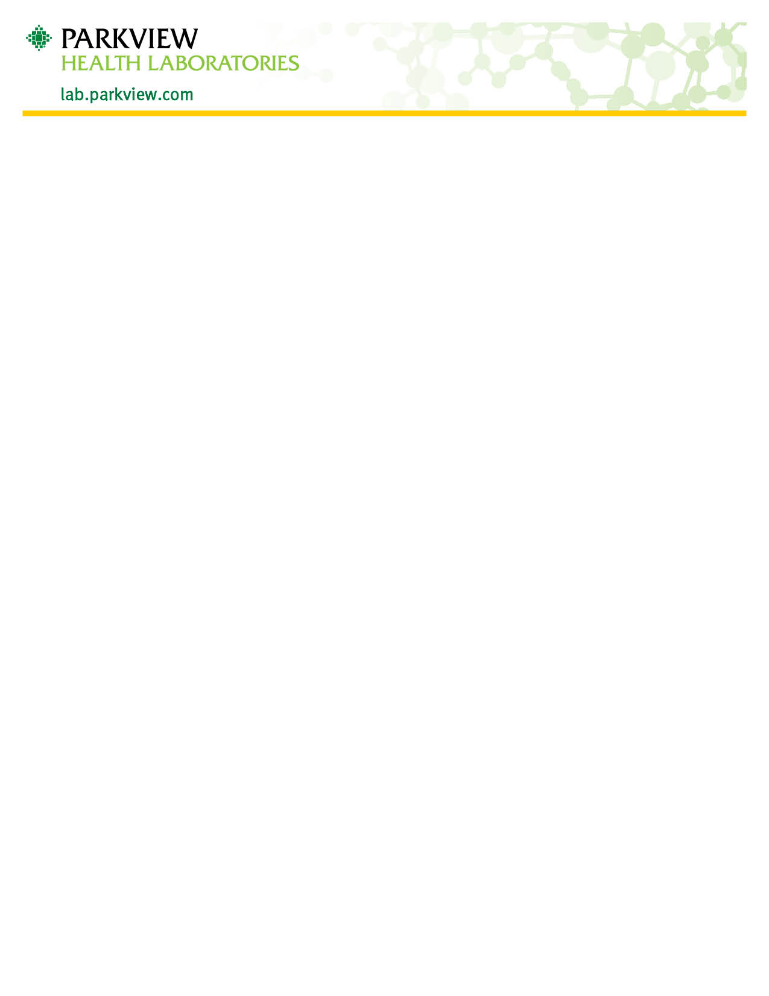
‘

Instrucciones para obtener muestra de orina pediátrica en U-Bag
- Separe las piernas del niño.
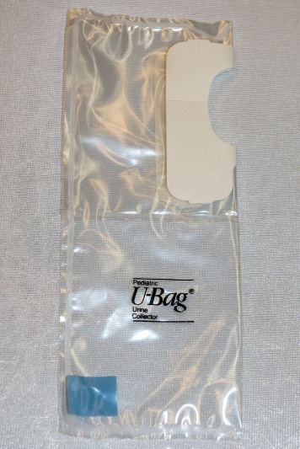
- Lávele el perineo con jabón y agua y séquelo bien. El perineo es el espacio entre el ano y el escroto o la vulva.
- No use talco, aceite ni loción para la piel.
- Retire la película protectora de la parte inferior del parche adhesivo.
- Estire suavemente la piel del niño para alisar los pliegues.
- Apoye la sección más estrecha del parche adhesivo contra
el perineo y confirme que quede adherido.
- Alise el resto del parche adhesivo contra la piel, aplicándolo firmemente para evitar arrugas.
- Retire la película protectora de la parte superior del parche adhesivo y apóyelo alisándolo contra la piel encima del pene o de la vagina.
- Fíjese frecuentemente en la bolsa colectora para extraer la orina acumulada en aquella.
- Tal vez sea necesario repetir la recolección de orina.
- Una vez terminada la obtención de orina, desprenda suavemente el parche adhesivo de la piel
y vierta la orina en el recipiente estéril.

